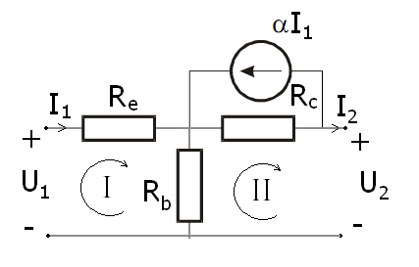
1. Za prikazanu mrežu odrediti Z parametre:

Po def. uzimamo formule za Z parametre:
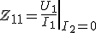 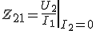
Sad iz jednadžbi petlji dobivamo:
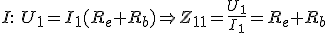
Zatim:
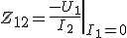 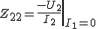
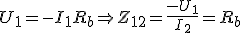
Može biti još zadano određivanje prijenosnih parametara preko Z parametara.

Zato koristimo sljedeće jednadžbe:

Riješimo ih po i , jer jednadžbe prijenosnih parametara izgledaju ovako:

Sad iz
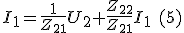
Uz stoji , a uz .
Sad uvrstimo u :
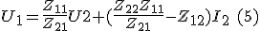
Uz je , uz je .

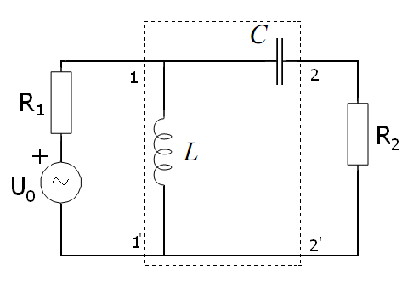
2. Koliko iznose L i C izraženi pomoću R1 i R2 da bi postojalo prilagođenje po zrcalnim parametrima kod neke frekvencije w1?

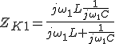
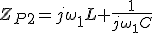
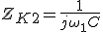
.
.
.
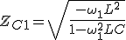
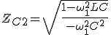
Prilagođenje:
, znači:
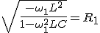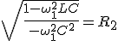
Rješavanjem po L i C dobivamo:
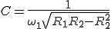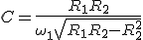

3. Koliko mora biti n idealnog transformatora da bi četveropol bio simetričan? Odredite ekvivalentni T-spoj.

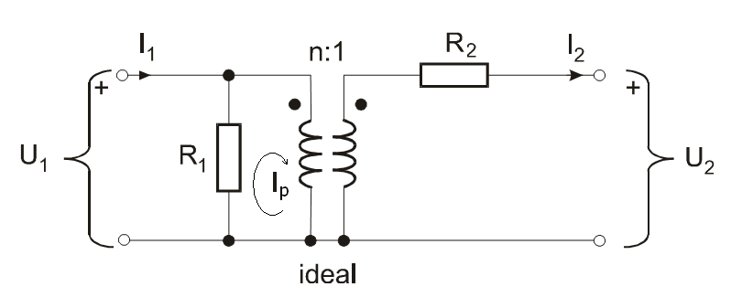
_______
Z-parametri:
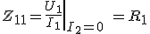
Za gledamo jednadžbu druge petlje:
Za određivanje simetričnosti ova dva parametra su nam dovoljna, dakle:
.
.
.
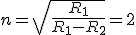

Za određivanje T-spoja nam trebaju svi parametri, pa računamo:

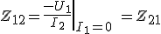
zbog recipročnosti kruga! (nema zavisnih izvora, operacijskih pojačala itd.)
Sad primjenjujemo poznate formule:

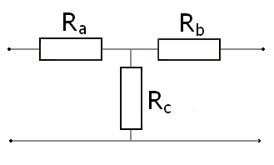

4. Odrediti Y-parametre prikazanog četveropola i njegovu ulaznu admitanciju ako je zaključen kapacitetom C.

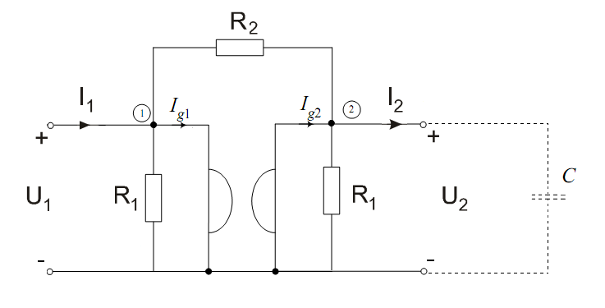

Jednadžbe giratora:

uvrstimo u i :

Sad određujemo Y-parametre:
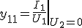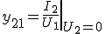

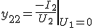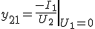

I sad po formulama:
